Głowackiego Kraków - nowa inwestycja dewelopera Galinvest
Szukasz własnych czterech kątów i zależy Ci na nieruchomości w stanie deweloperskim? Koniecznie sprawdź dlaczego warto zdecydować się na inwestycję <strong>Głowackiego Kraków</strong>! Zapraszamy do lektury.

Głowackiego Kraków, czyli zielone Bronowice
Obecnie Bronowice to jedna z najbardziej pożądanych dzielnic Krakowa. Jest to okolica zielona, spokojna, a jednocześnie świetnie skomunikowana z centrum miasta.
Inwestycja Głowackiego Kraków
Tytułowa inwestycja Głowackiego Kraków to projekt, składający się z dwóch sześciokondygnacyjnych, nowoczesnych budynków, do których przynależy sporych rozmiarów garaż podziemny. Budynki zostały wybudowane z materiałów wysokiej jakości, z zastosowaniem najnowocześniejszych technologicznie rozwiązań. Wyróżniają się nowoczesnym i luksusowym wyglądem, który doskonale współgra z zieloną, malowniczą okolicą Bronowic. Przy osiedlu nie ma ruchliwej ulicy, jednak stosunkowo blisko znajdują się przystanki autobusowe i tramwajowe, dzięki czemu łatwo dostać się stamtąd do ścisłego centrum miasta. Niedaleko znajduje się także stadion sportowy, ścianka wspinaczkowa, a także basen czy kluby fitness.

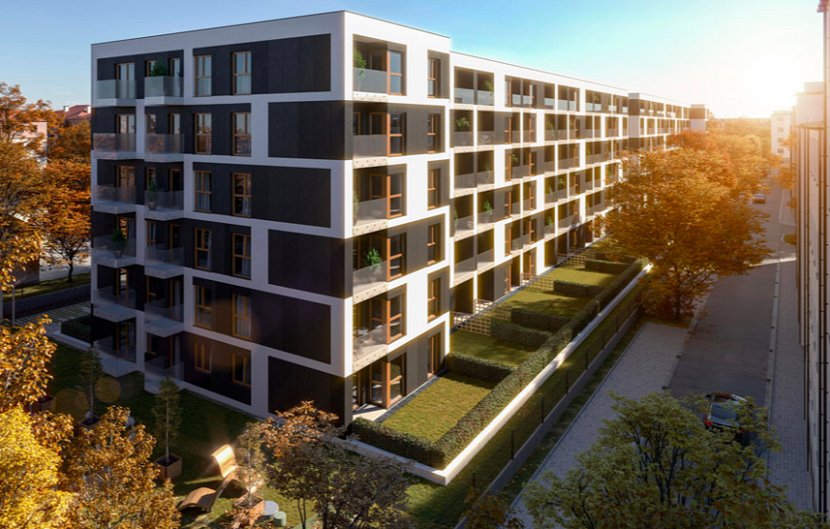
Jak wybrać odpowiednie mieszkanie?
Decydując się na wybór konkretnej nieruchomości warto zwrócić uwagę na kilka istotnych szczegółów. Po pierwsze - metraż! Powinien być dostosowany nie tylko do wyznaczonego na ten cel budżetu czy zdolności kredytowej, lecz także naszych indywidualnych potrzeb. Po drugie, układ i usytuowanie mieszkania względem stron świata. Jest to bardzo istotne dla osób, które preferują mocno doświetlone wnętrza, bądź wręcz przeciwnie - chcą uniknąć nagrzewania się pomieszczeń.

